**9-мм Револьвер Стечкина-Авраамова РСА**

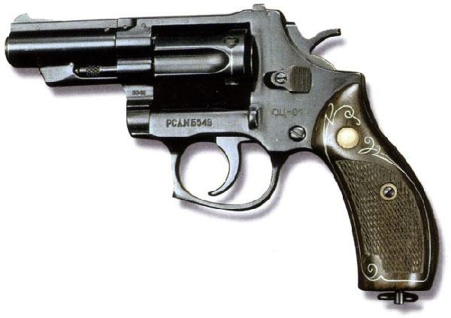

*Рисунок 1 – РСА вид слева*

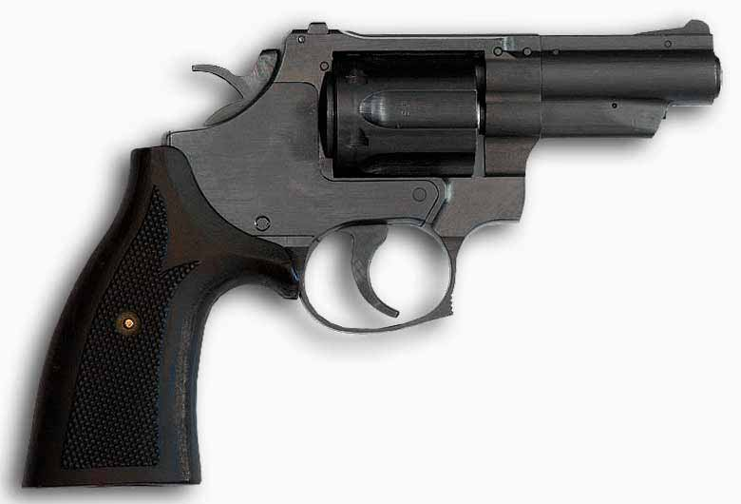

*Рисунок 2 – РСА вид справа*

РСА, также известный как ТКБ-0216 и ОЦ-01 «Кобальт», разработан И. Я. Стечкиным и Б. В. Авраамовым в тульском ЦКИБ СОО в 1992 году, а в 1994 году револьвер был принят на вооружение в подразделения МВД РФ. В 1996 году был разработан револьвер ОЦ-01С «Кобальт» под патрон 9×17.

|  |  |
| --- | --- |
| ТТХ | |
| Патрон | 9×18 |
| Ёмкость магазина | 6 патрон |
| Прицельная дальность | 50 м |
| Начальная скорость пули | 315 м/с |
| Масса с магазином без патронов | 0,8 кг |
| Общая длина | 200 мм |
| Общая высота | 150 мм |
| Общая ширина | 40 мм |
| Длина ствола | 75 мм |
| Особенности устройства | УСМ двойного действия. |